Статья от 7 апреля 2014 на сайте ГБОУ СПО БСХТ
3 апреля 2014 г. в Баймакском сельскохозяйственном техникуме состоялась публичная защита курсовых работ студентами группы 131 - по ПМ.04 Составление и использование бухгалтерской отчетности.
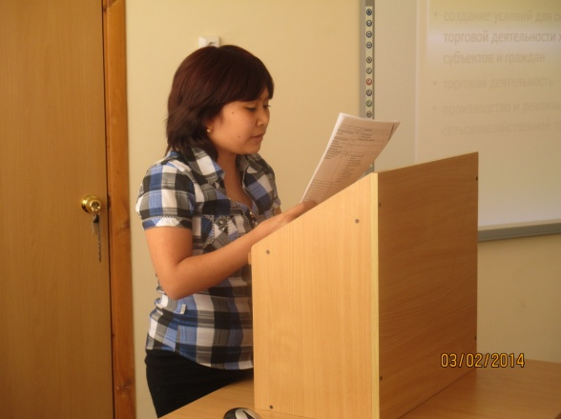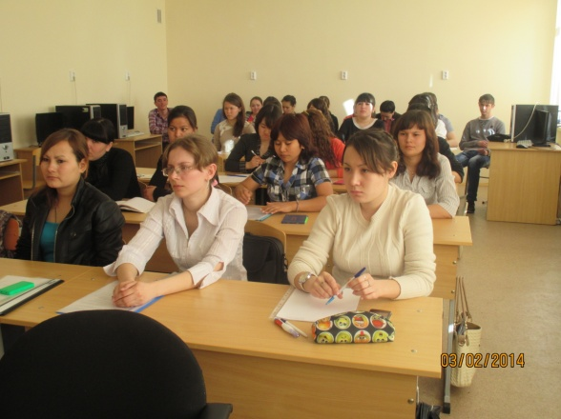
На защите курсовых работ присутствовали не только студенты выпускной группы, но и студенты второго курса по специальности 080114 Экономика и бухгалтерский учет по отраслям, а также методист техникума Дингезбаева Миннур Магадеевна, преподаватель экономический дисциплин Мухарлямов Мунир Яхиевич и научный руководитель курсовых работ Мусина Жанна Мухаметгалеевна.
Цель данного мероприятия:
- Сформировать у студентов навыки самостоятельного научного исследования;
- Сформировать у студентов навыки творческого решения поставленной задачи;
- Сформировать навыки публичных выступлений;
- Закрепить, углубить и расширить теоретические знания;
- Подготовиться к более сложной задаче - выполнению ВКР.
На защиту было представлено 9 курсовых проектов:
- Бухгалтерская отчетность бюджетной муниципальной организации и её нормативное регулирование на примере» на примере СП Мерясовский сельский совет МР Баймакский – студентка Худайбердина Кунсылу Гайнулловна
- «Годовой бухгалтерский баланс организации (форма № 1): содержание, составление и информационные возможности» на примере МУП Старосубхангуловский Бурзянского района РБ - студентка Кульчикова Алсу Гайнетдиновна.
- Бухгалтерская отчетность как информационная база анализа деятельности малого предпринимательства - студентка Вахитова Гульназ Каримовна
- «Бухгалтерская отчетность в бюджетных организациях» на примере СП Татыр – Узякский сельский совет МР Хайбуллинский - студентка Гордеева Татьяна Валериевна
- «Организация и ведение бухгалтерской отчетности по персоналу предприятия (организации, фирмы): состав, профессионально – квалификационная характеристика» на примере ГУСП Рощинский, г.Стерлитамака - студентка Хайретдинова Диляра Ринатовна
- «Отражение в бухгалтерской финансовой отчетности учета труда и заработной платы» на примере ГБОУ Сибайский многопрофельный профессиональный колледж - студентка Сафаргалина Гузель Ермековна
- «Формирование бухгалтерской отчетности и пути повышения экономической эффективности производства и реализации продукции» на примере ООО Хайбуллинский - студентка Завьялова Анжелика Анатольевна
- «Годовой отчет организации о прибылях и убытках (форма № 2): содержание, составление и информационные возможности» на примере ГБОУ СПО Баймакский сельскохозяйственный техникум - студентка Юнусова Язгуль Салаватовна
- «Годовой отчет организации о движении денежных средств (форма №4); содержание, составление и информационные возможности» на примере СП Кашкаровский сельский совет МР Зилаирский - студентка Валеева Рамзиля Рафиковна

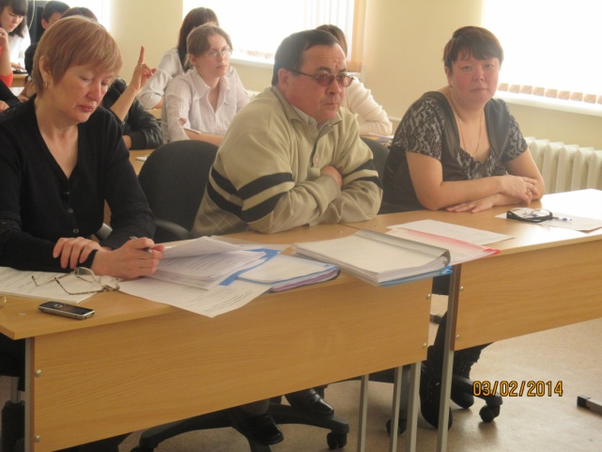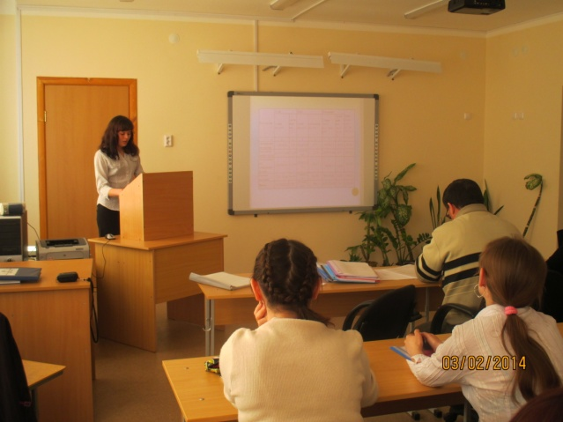

Курсовая работа дает возможность студентам проявить свои уникальные творческие способности при выполнении поставленной задачи.
В современном мире очень высоко ценятся люди, умеющие самостоятельно работать и принимать решения.

Преподаватель Мусина Ж.М.

